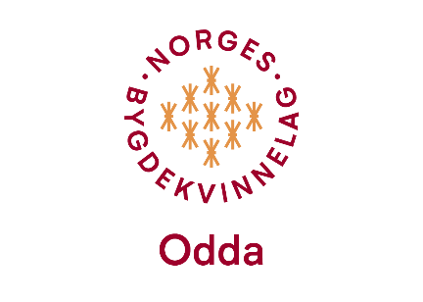

**REFERAT FRÅ BYGDEKVINNEMØTE I ODDA BYGDEKVINNELAG   
11. SEPTEMBER 2024 kl. 18:00**

Desse møtte i utestova til Liv Solfrid på Digranes: Kristine, Liv Solfrid og Evelyn.

**Streif**Liv Solfrid informerte om Streifen på Moster. Det er ikkje lenger høve til å melde seg på. 70 personar var det meste dei kunne ta imot. Det er eit flott program dei har, så det blir nok vellukka.

**Vetlagraut**Liv Solfrid har fått spørsmål om Odda Bygdekvinnelag kan lage vetlagraut til arrangementa «Vetlagraut» på Lindehuset. Datoar er **21. september, 26. oktober og 9. november 2024**. Ho har lova at vi kan lage grauten og levere til kvart arrangement.

**Ledige lokaler**  
Eit større lokale i Stana kan leigast til t.d. kurs eller andre arrangement for fleire lag. Det er produksjonslokala til Lars Stana som no er ledige for utleige.

**Regionmøte**Liv Solfrid og Evelyn har vore i Røldal på fyrste planleggingsmøte i samband med Årsmøte i HBK som skal vere på Ullensvang Hotell 8. og 9. mars 2025. Det var mange idear til program son Liv Solfrid tek med vidare til møte i Hordaland Bygdekvinnelag. Det må nevnast at Røldal Bygdekvinnelag hadde reine festbordet med gode rettar denne kvelden.

Det var og festbord på **møtet vårt i utestova**. Liv Solfrid diska opp med vetlagraut, nybakte rundstykke, waldorfsalat, ostar, kjeks og andre godsaker.

**Aktivitetsplan**Vi sette opp førebels aktivitetsplan. Det kan sjølvsagt bli endringar etter kvart.

**Neste medlemsmøte**Neste møte blir 9. oktober med Kristine og Evelyn som vertinner. Då har vi sett opp hekling som tema. Dei som vil kan ta med seg heklepinne og heklemønster, eller UFO (uferdig handarbeid – treng ikkje vere hekling). Kristine har fått mange nyster med kvitt heklegarn frå Solberg som vi kan gjere noko med.

Odda, 14. september 2024

Evelyn Rabbe